Отчёт по 5-му этапу индивидуального проекта

Дисциплина: Информационная безопасность

Выполнил: Танрибергенов Эльдар

Содержание

Список иллюстраций

# 1 Цель работы

Ознакомиться с утилитой Burpe Suite в Kali Linux и испытать.

# 2 Задания

* Ознакомиться с утилитой Burpe Suite в Kali Linux и испытать.

# 3 Ход работы

***Burp Suite*** представляет собой набор мощных инструментов безопасности веб-приложений, которые демонстрируют реальные возможности злоумышленника, проникающего в веб-приложения.

Произвёл SQL-инъекции в DVWA при помощи Burp Suite.

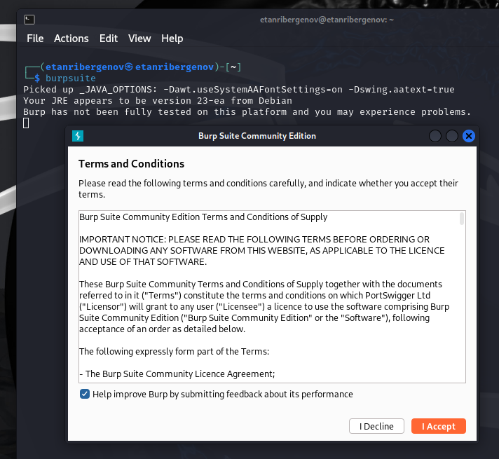

Рис. 1: Запуск burp suite

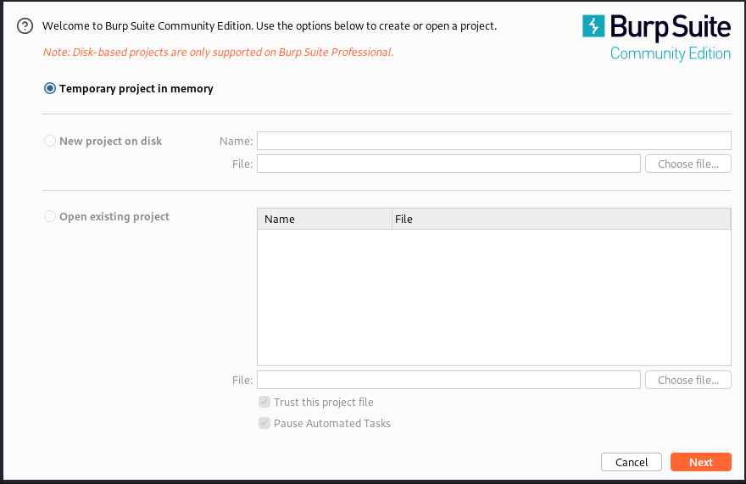

Рис. 2: Запуск burp suite

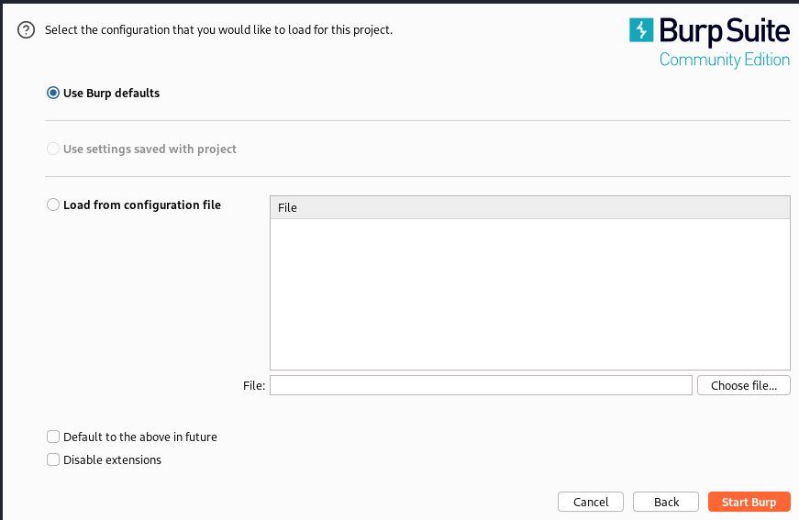

Рис. 3: Запуск burp suite

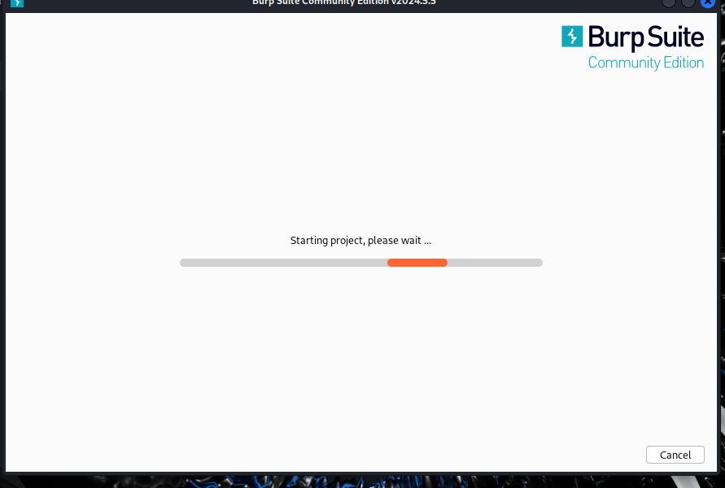

Рис. 4: Запуск burp suite

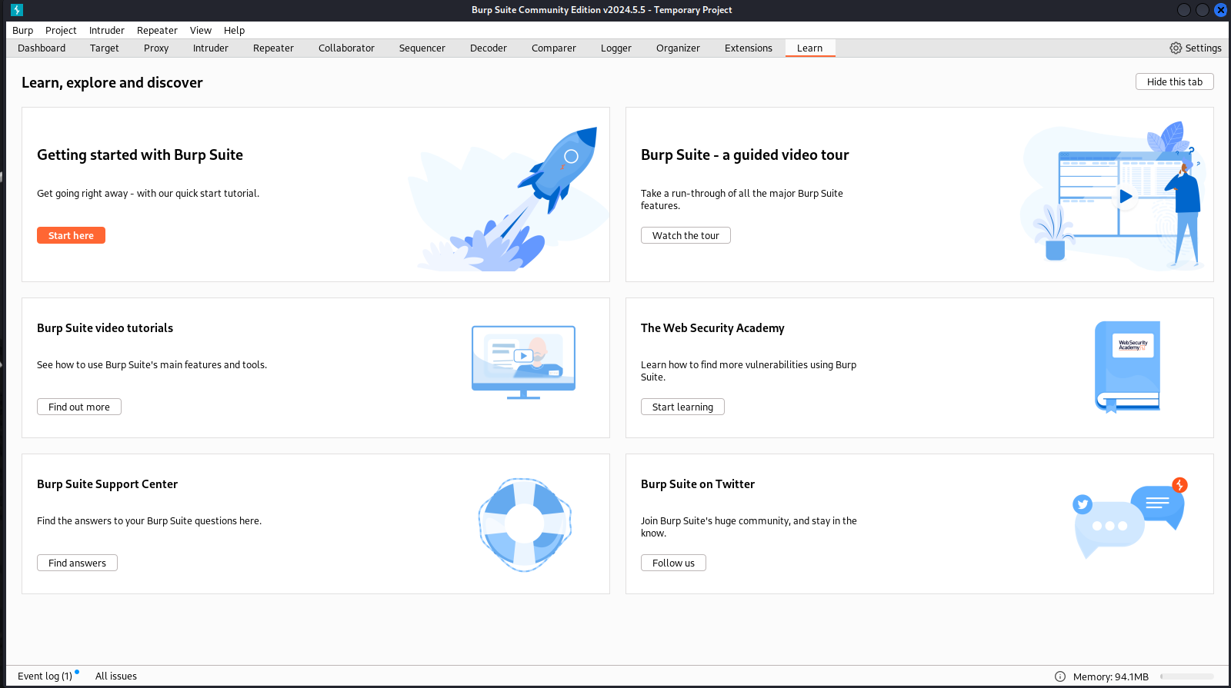

Рис. 5: Рабочая область burp suite

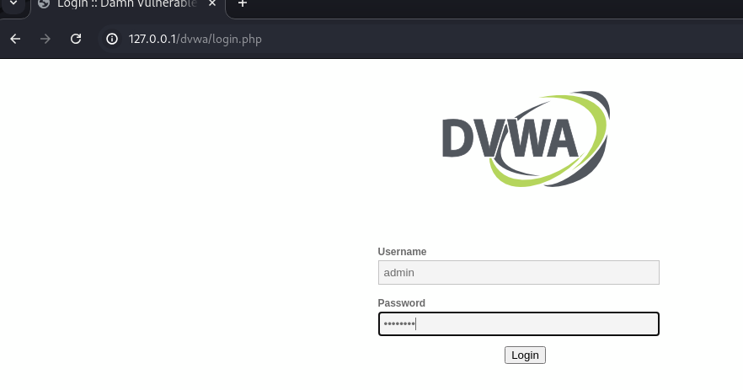

Рис. 6: Вход в учётную запись в DVWA

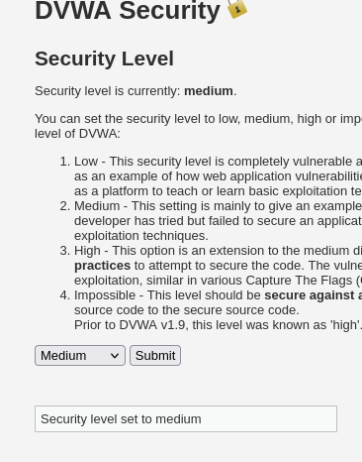

Рис. 7: Изменение уровня безопасности DVWA

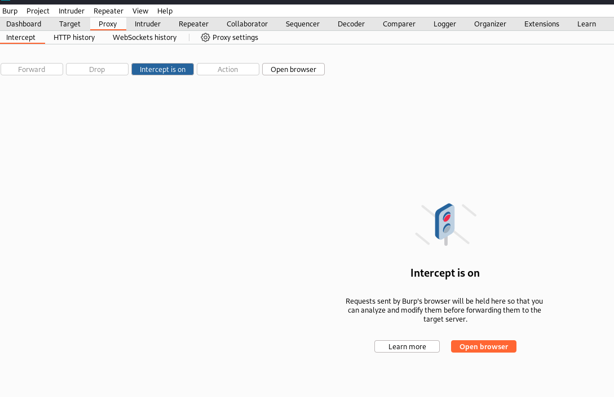

Рис. 8: Включение перехвата данных в burp suite

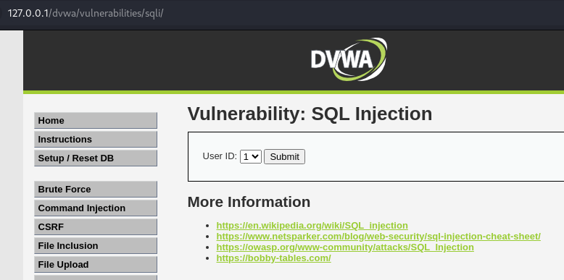

Рис. 9: Отправка данных в разделе теста SQL-инъекций DVWA

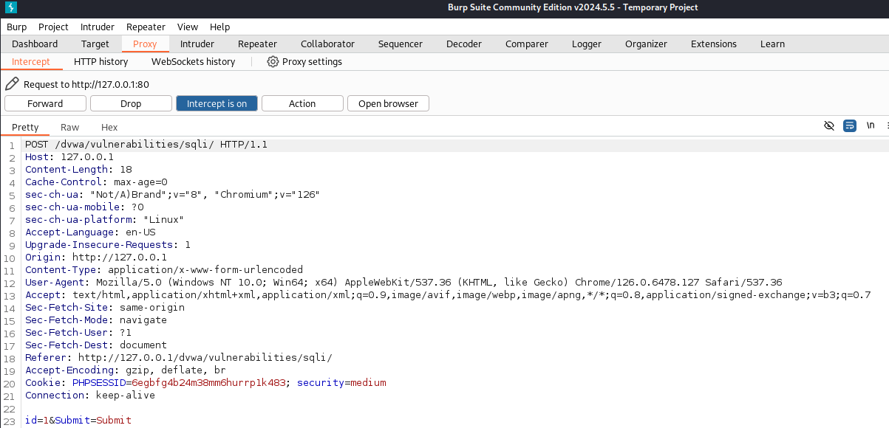

Рис. 10: Перехваченные данные

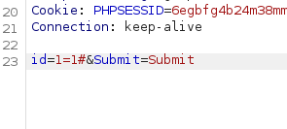

Рис. 11: Данные изменены и отправлены в приложение

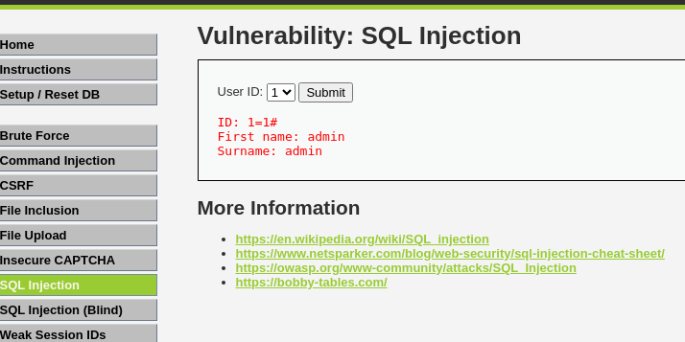

Рис. 12: Изменение вывода в приложении DVWA

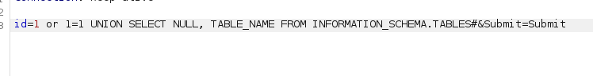

Рис. 13: SQL-инъекция 1

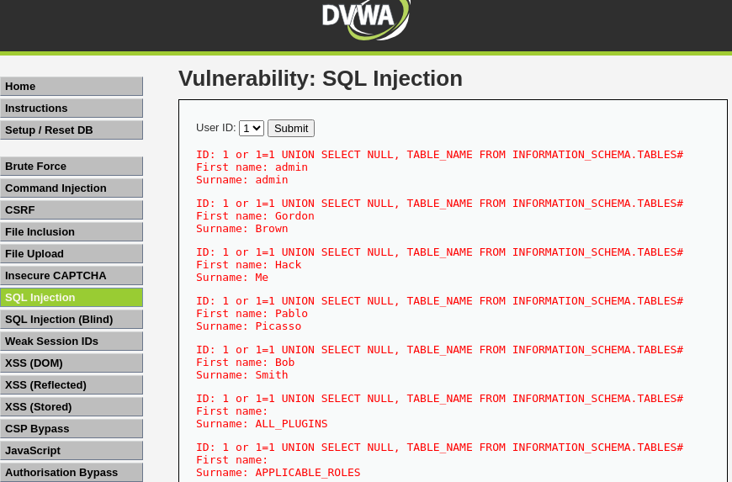

Рис. 14: Результат: выведены данные ФИО

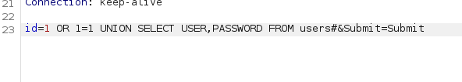

Рис. 15: SQL-инъекция 2

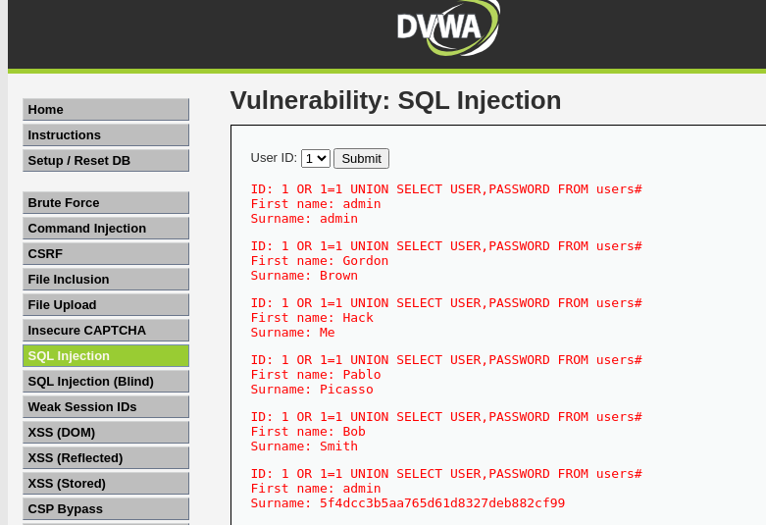

Рис. 16: Результат: выведены и хэша паролей

# 4 Выводы

В результате выполнения работы я познакомился с инструментом тестирования уязвимостей веб-приложений - Burpe Suite.